Comment cacher son adresse IP et pourquoi est elle vulnérable si pas cachée
Chaque site que vous visitez trace immédiatement votre localisation et elle localise immédiatement votre ordinateur, prends votre adresse IP et on la distribue un peu partout en ligne et vous vous retrouvez avec un tas de publicité

Aussi la renouveler de temps en temps

Pour rester anonyme en ligne on va
Pour votre facilité j’ai ajouté un bloc note ou sont reprises les diverses commandes à taper ou coller
1. Ouvrir invite de commande en tant qu’administrateur
Coller la ligne de commande net config server et faire Enter sur votre clavier

Là on peut voir sur invite de commande que SERVEUR CACHE= NON

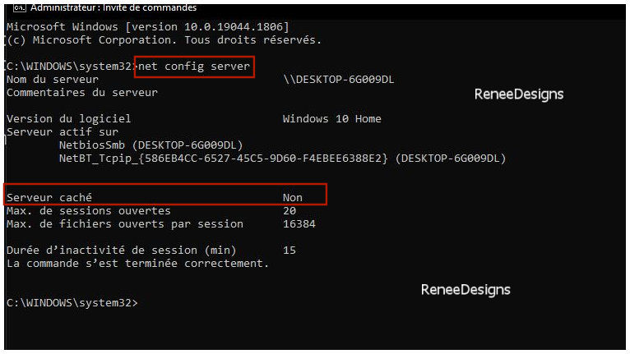
Donc on va masquer notre adresse IP
De nouveau dans invite de commande
on colle la ligne de commande net config server /hidden :yes
Enter sur votre clavier
On peut voir que la commande s’est terminée correctement
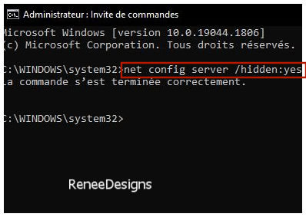
Là on va vérifier si adresse IP a bien été masquée

On colle à nouveau la ligne de commande net config server et faire Enter sur votre clavier
Et là on peu voir serveur caché
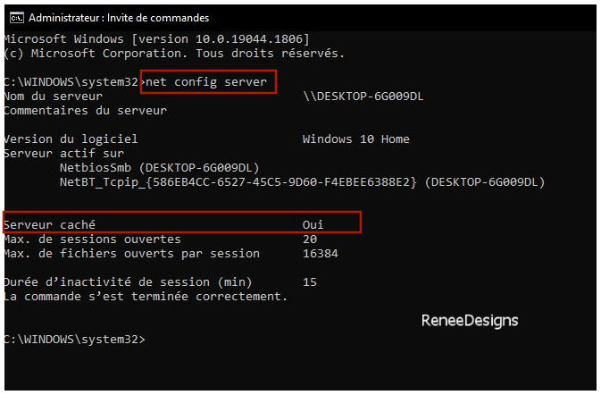
La Votre adresse IP sur le réseau est masquée vous pouvez donc surfer anonymement

SI POUR UNE RAISON VOUS DESIREZ REMETTRE VOTRE ADRESSE IP VISIBLE
DANS INVITE DE COMMANDE VOUS TAPEZ CETTE LIGNE DE COMANDE
net config server /hidden :no
et elle sera de nouveau visible a tous
-----------------------------------------------------------------------------------------
Vous pouvez également renouveler votre adresse IP c'est-à-dire la réinitialiser

Invite de commande on écris cette ligne de commande voir capture
ipconfig /release Enter

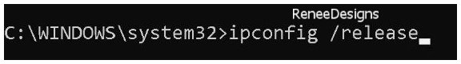
Et tout en bas quand la commande s’est exécuté pour la renouveller
On copie cette ligne de comande et on fait ENTER sur le clavier
ipconfig /renew

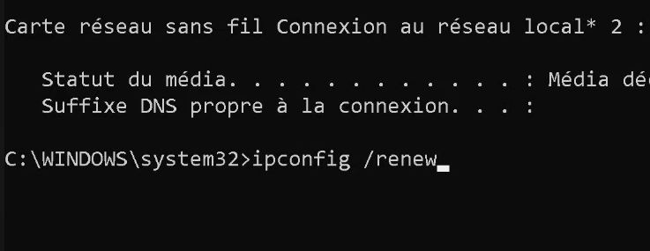
Votre adresse IP est ainsi renouvellée

PLUS FACILE ENCORE
Pour renouveler votre adresse IP il sufffit de débrancher votre appareil Box TV quand vous ne l’utilisé pas par exemple pendant la nuit

Rebranchez là le matin et votre adresse IP est renouvelée

